Тестові питання
- У клінічній практиці в’язкість крові використовують як діагностичний тест. Оцініть правильність міркувань:
- в’язкість крові залежить від кількості еритроцитів, із збільшенням їх кількості в’язкість зростає;
- температура тіла на в’язкість крові не впливає;
- в’язкість крові в жінок дещо більша, ніж в чоловіків;
- в’язкість крові не залежить від градієнта швидкості;
- в’язкість зменшується зі зменшенням температури.

- Яка величина в’язкості крові людини в нормі?
- 4‧10⁻³ Па‧с;
- 4,5‧10⁻³ Па‧с;
- 6,1‧10⁻³ Па‧с;
- 1‧10⁻³ Па‧с;
- 6‧10⁻³ Па‧с.

- Як залежить швидкість плину крові від площі перерізу (діаметру) судини:
- зі збільшенням діаметра швидкість плину зменшується;
- швидкість плину від діаметра не залежить;
- швидкість плину обернено пропорційна до площі поперечного перерізу;
- швидкість плину залежить від в’язкості крові, а від діаметра не залежить;
- швидкість плину обернено пропорційна площі поперечного перерізу.

- Яке з рівнянь виражає критерій Рейнольдса:
- $Re=\frac{ρ_{p}vD}{ɳ}$;
- $Re=\frac{ρ_{p}D}{ɳv}$;
- $Re=\frac{ρ_{p}D}{ɳ}$;
- $Re=\frac{ρ_{p}vD}{2ɳ}$;
- $Re=\frac{ρ_{p}vD}{ɳ^{2}}$.

- Рідини, коефіцієнт в’язкості яких залежить від режиму їхнього потоку, називають:
- ньютонівськими;
- неньютонівськими;
- ідеальними;
- неідеальними;
- таких рідин в природі не існує

- Рідини, коефіцієнт в’язкості яких НЕ залежить від режиму їхнього потоку, називають:
- неньютонівськими;
- ньютонівськими;
- ідеальними;
- таких рідин в природі не існує;
- в’язкість всіх рідин залежить від їх потоку.

- При ламінарному потоці рідини:
- шари рідини не перемішуються, потік не супроводжується характерними акустичними шумами;
- шари рідини не перемішуються, потік рідини супроводжується характерними акустичними шумами;
- шари рідини перемішуються, утворюючи вихрі; потік не супроводжується характерними акустичними шумами;
- шари рідини перемішуються, утворюючи вихрі; потік супроводжується характерними акустичними шумами;
- правильний варіант відповіді відсутній.

- При турбулентному потоці рідини:
- шари рідини не перемішуються, потік не супроводжується характерними акустичними шумами;
- шари рідини не перемішуються, потік рідини супроводжується характерними акустичними шумами;
- шари рідини перемішуються, утворюючи вихрі; потік не супроводжується характерними акустичними шумами;
- шари рідини перемішуються, утворюючи вихрі; потік супроводжується характерними акустичними шумами;
- правильний варіант відповіді відсутній.

- Відношення, що зв’язує гідростатичний, гідродинамічний і статичний тиск, є:
- закон Пуазейля;
- формула Ньютона;
- рівняння Бернуллі;
- формула Стокса;
- правильний варіант відповіді відсутній.

- Виникнення шумів в потоці свідчить:
- про ламінарний потік;
- про турбулентний потік;
- про стаціонарний потік рідини;
- шуми не можуть існувати при потоці рідини;
- правильний варіант відповіді відсутній.

- Число Рейнольдса служить для визначення:
- в’язкості рідини;
- режиму потоку рідини;
- динамічного тиску в рідині;
- молекулярної маси рідини;
- правильний варіант відповіді відсутній

- Швидкість потоку крові максимальна:
- в центрі кровоносної судини;
- в областях при стінках кровоносної судини;
- швидкість потоку крові в будь-якій точці кровоносної судини залишається постійною;
- швидкість потоку крові в будь-якій точці кровоносної судини постійно змінюється;
- правильний варіант відповіді відсутній.

- В’язкістю рідини називається її здатність:
- до потоку;
- утворювати краплі на поверхні твердих тіл;
- спричиняти опір взаємному зміщенню шарів;
- змочувати стінки судин;
- правильний варіант відповіді відсутній.

- Який із тисків в рідині залежить від швидкості її потоку:
- статичний;
- гідродинамічний;
- гідростатичний;
- гідрокінематичний;
- ні один із перерахованих тисків не залежить від швидкості потоку.

- По мірі руху крові по кровоносній системі людини від аорти до вени, середнє значення повного тиску в крові:
- підвищується і стає більше атмосферного;
- в артеріальній ділянці стає вище атмосферного і стає нижче атмосферного у вені;
- залишається незмінним в будь-якій ділянці кровоносної системи і відповідає атмосферному тиску;
- в артеріальній ділянці стає рівним атмосферному, потім знижується і стає нижче атмосферного;
- правильний варіант відповіді відсутній.

- Об’єм рідини, що протікає по трубі за 1 с:
- пропорційний різниці тисків на кінцях труби і обернено пропорційний її гідравлічному опору;
- пропорційний добутку різниці тисків на кінцях труби та її гідравлічному опору;
- пропорційний гідравлічному опору труби і обернено пропорційний різниці тисків на її кінцях;
- пропорційний гідравлічному опору в трубі;
- правильний варіант відповіді відсутній.

- При зменшенні внутрішнього діаметра судини статичний тиск крові:
- зменшується;
- збільшується;
- не змінюється;
- залежить від в’язкості крові;
- правильний варіант відповіді відсутній.

- При зменшенні внутрішнього діаметра судини гідродинамічний тиск крові:
А) зменшується;
Б) збільшується;
В) не змінюється;
Г) залежить від в’язкості крові;
Д) правильний варіант відповіді відсутній

- Об’ємна швидкість потоку крові в судині рівна:
- лінійній швидкості потоку крові;
- добутку лінійної швидкості на площу перерізу судини;
- відношенню лінійної швидкості до площі перерізу судини;
- добутку лінійної швидкості на коефіцієнт в’язкості крові;
- правильний варіант відповіді відсутній.

- Зі збільшенням температури в’язкість рідини:
- зменшується тільки у ньютонівських рідин;
- зменшується тільки у неньютонівських рідин;
- зменшується у будь-яких рідин;
- не змінюється;
- правильний варіант відповіді відсутній.

- Методом Стокса вимірюють:
- коефіцієнт поверхневого натягу рідин;
- коефіцієнт в’язкості рідин;
- густину рідин;
- роздільну здатність;
- правильний варіант відповіді відсутній.

Задачі
1 варіант (за списком) – обирає 1 та 6 задачу
2 варіант (за списком) – обирає 2 та 7 задачу
3 варіант (за списком) – обирає 3 та 8 задачу
4 варіант (за списком) – обирає 5 та 9 задачу

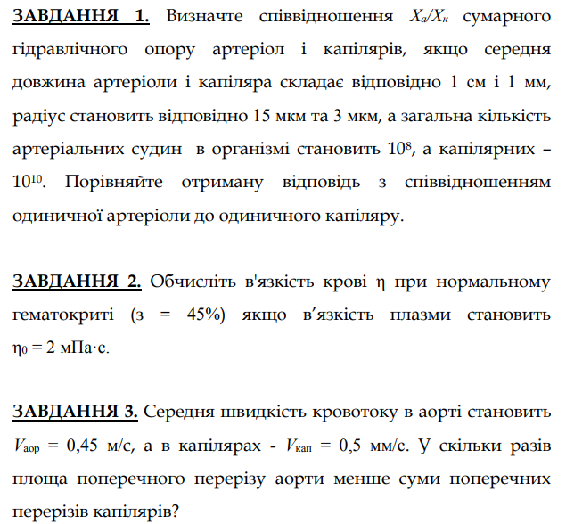
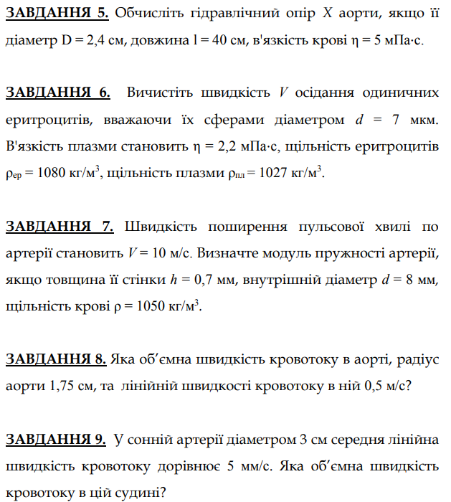

Успіхів!!!

